Estética e Teoria da Arte

31015
Turma 2
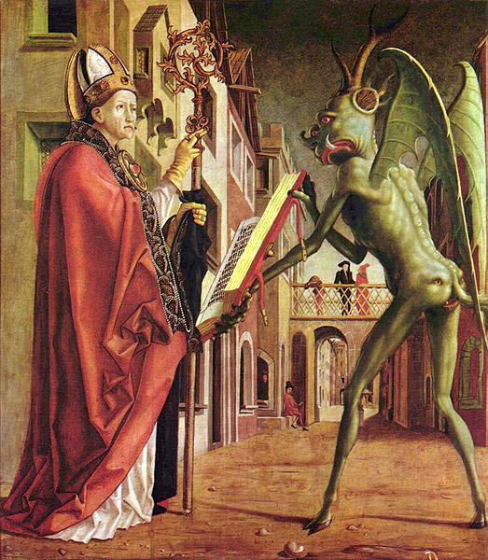
Michael Pacher, Santo Agostinho e o Diabo, 1471-75, Alte Pinakothek de Munique

Tópico 0
Bem-Vindos à Estética e Teoria da Arte e ao ano lectivo de 2012-13.
Informações:
a) Esta UC é da minha inteira responsabilidade e funciona com quatro turmas. Devido à quantidade de estudantes inscritos, a Estética e Teoria da Arte exige a articulação de mais do que um docente, pelo que o trabalho é partilhado entre mim e a Dr.ª Helena Pereira, tal como aconteceu no ano lectivo passado.
b) A UC dispõe de um livro próprio e escrito para o acompanhamento dos trabalhos na sala de aula. Este livro que aqui se apresenta resulta de um trabalho que ainda não terminou, ou seja, tem vindo a ser alterado com o tempo e ainda está em construção. Como a dispersão bibliográfica obrigava os estudantes a comprar um conjunto de livros, entendi que devia proceder à realização de um volume, inédito e concebido para os efeitos desejados, disponibilizando-o gratuitamente aos estudantes. Porque o livro é um material inédito, não se autoriza o uso, ou qualquer divulgação do volume fora do contexto da nossa sala de aula, por favor. Experiências anteriores quase me fizeram retirar o livro das salas mas, e ainda assim, cada ano que começa traz luzes novas e revigora a confiança.
c) Esta UC não utiliza o acordo ortográfico. Ainda assim, os estudantes que assim o desejarem poderão escrever segundo a nova norma mas, para isso, terão de manter a nova ortografia desde o início até ao final dos trabalhos, isto é, em contextos de avaliação (e-fólios, por exemplo), devem os estudantes optar por uma norma e utilizá-la do início ao fim do escrito.
até breve,
Carla Alexandra Gonçalves
  - Notícias Fórum
  - Estética e Teoria da Arte_Livro Documento PDF
  - Plano da Unidade Curricular Livro
  - Fórum de Dúvidas sobre o PUC
  - Apoio à Aprendizagem Fórum
  - creditação de efolios do ano passado. Fórum
  - Café com Arte Fórum
  - das boas práticas expressivas no interior de uma sala de aula virtual Recurso
  - Abertura dos Trabalhos

